**2.1.MÔ PHỎNG ĐIỀU KHIỂN LED QUA HTTP BẰNG FRAMEWORK FLASK**

***Hình 1-1 :*** *giao diện web khi LED sáng*

***Hình 1-2 :*** *giao diện web khi LED tắt*

***Hình 1-3 :*** *truy cập từ điện thoại*

**2.2 PHIÊN BẢN MÔ PHỎNG ĐIỀU KHIỂN LED QUA HTTP BẰNG STREAMLIT**

***Hình 2-1 :*** *giao diện web khi LED bật*

***Hình 2-2 :*** *giao diện web khi LED tắt*

***Hình 2-3*** *:Địa chỉ Network URL để nhập điện thoại*

***Hình 2-4*** *:Kết quả thực hiện qua điện thoại*

**2.3.GỬI DỮ LIỆU CẢM BIẾN LÊN MQTT BROKER**

**2.4.SUBSCRIBE DỮ LIỆU CẢM BIẾN TỪ MQTT BẰNG PYTHON TRÊN PC**

**2.5. LƯU TRỮ VÀ TRỰC QUAN HÓA DỮ LIỆU IoT**

***Hình 3-1 :*** *Kết quả thực hiện lab 2.4.a*

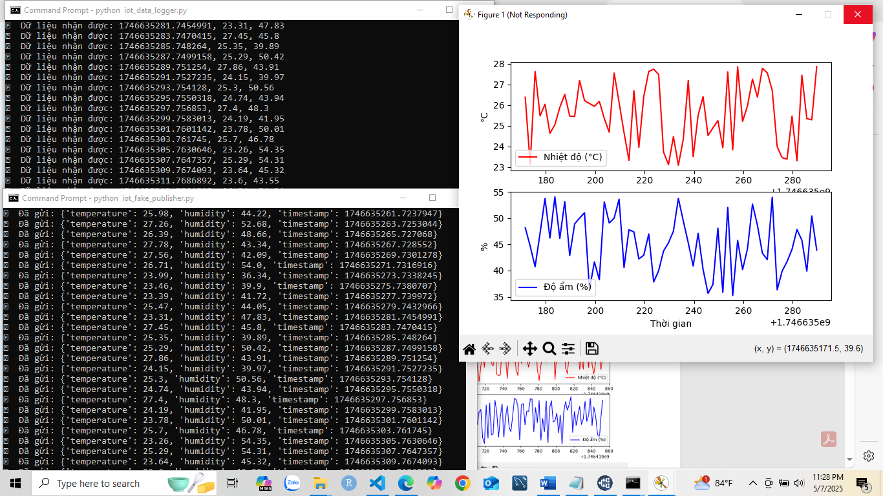

***Hình 3-2 :*** *Kết quả thực hiện lab 2.4.b*

***Hình 3-3 :*** *Kết quả thực hiện lab 2.4.c*

***Hình 3-4 :*** *Kết quả thực hiện lab 2.4.d*